项目文档管理中心 v3.0.0 使用手册
本手册涵盖系统所有角色的功能操作说明，并附以真实界面截图。

第一章 管理员操作指南
管理员登录后，可在顶部导航看到所有功能菜单。
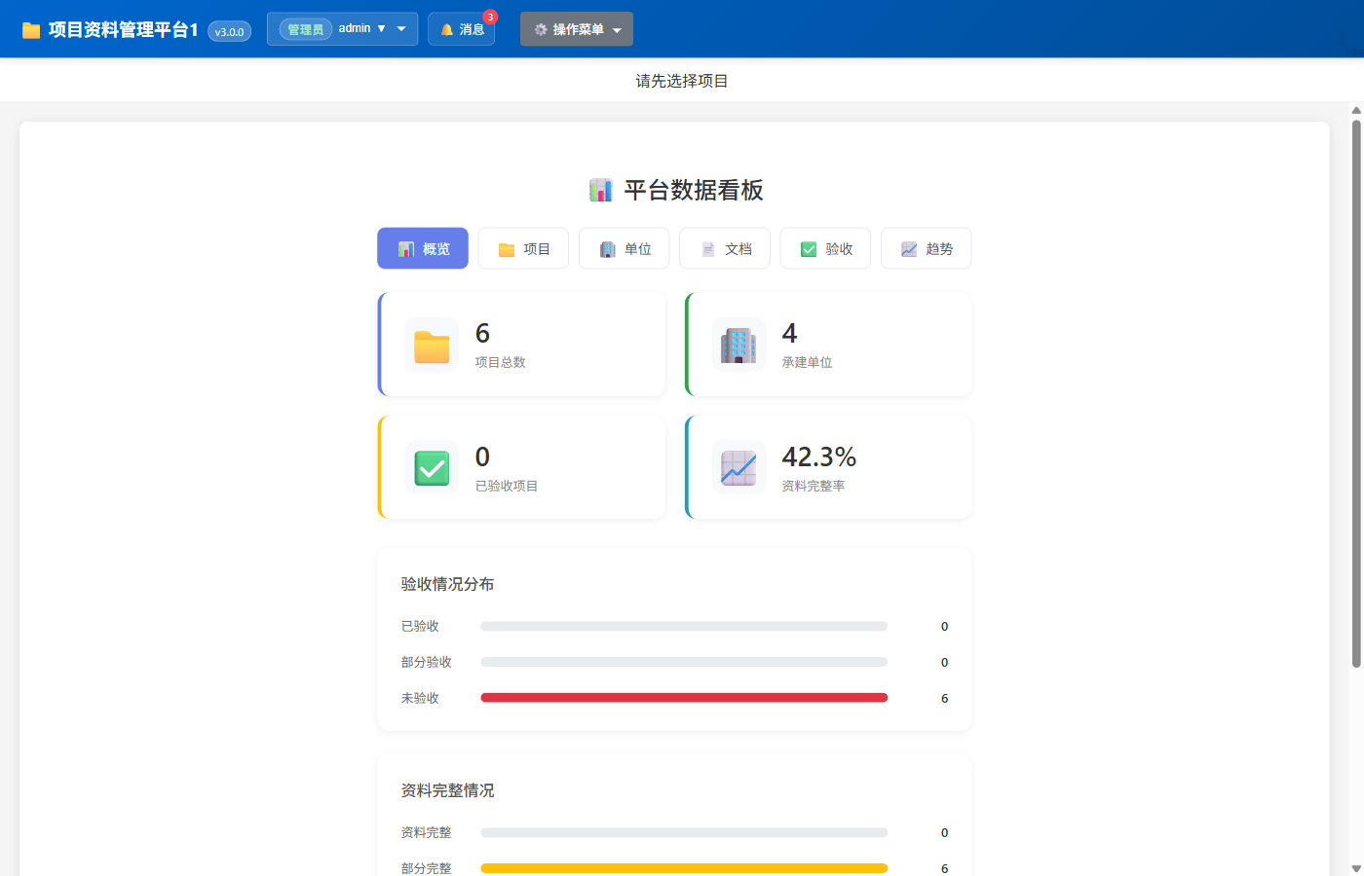
管理员首页
点击顶部【操作菜单】→【系统设置】，在弹窗中修改系统参数。
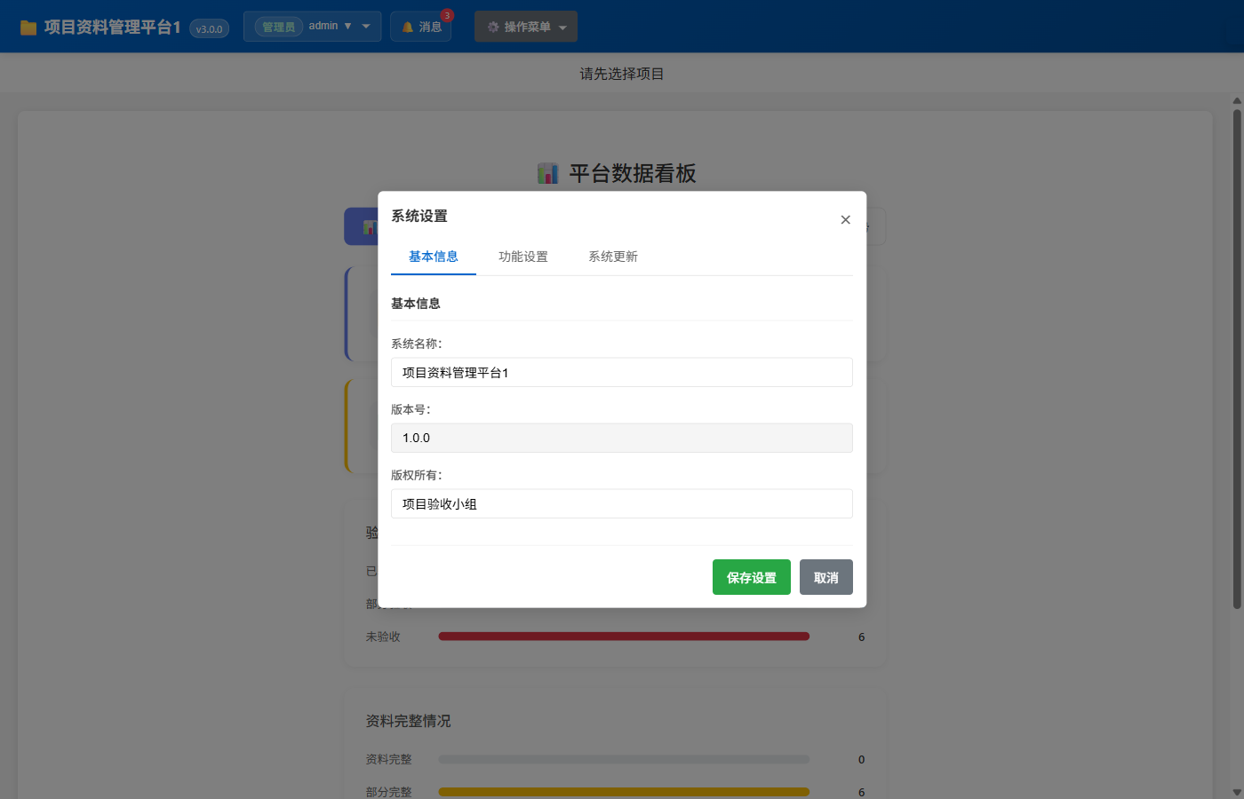
系统设置
【用户审核】用于审批新注册用户。管理员可一键通过或拒绝。
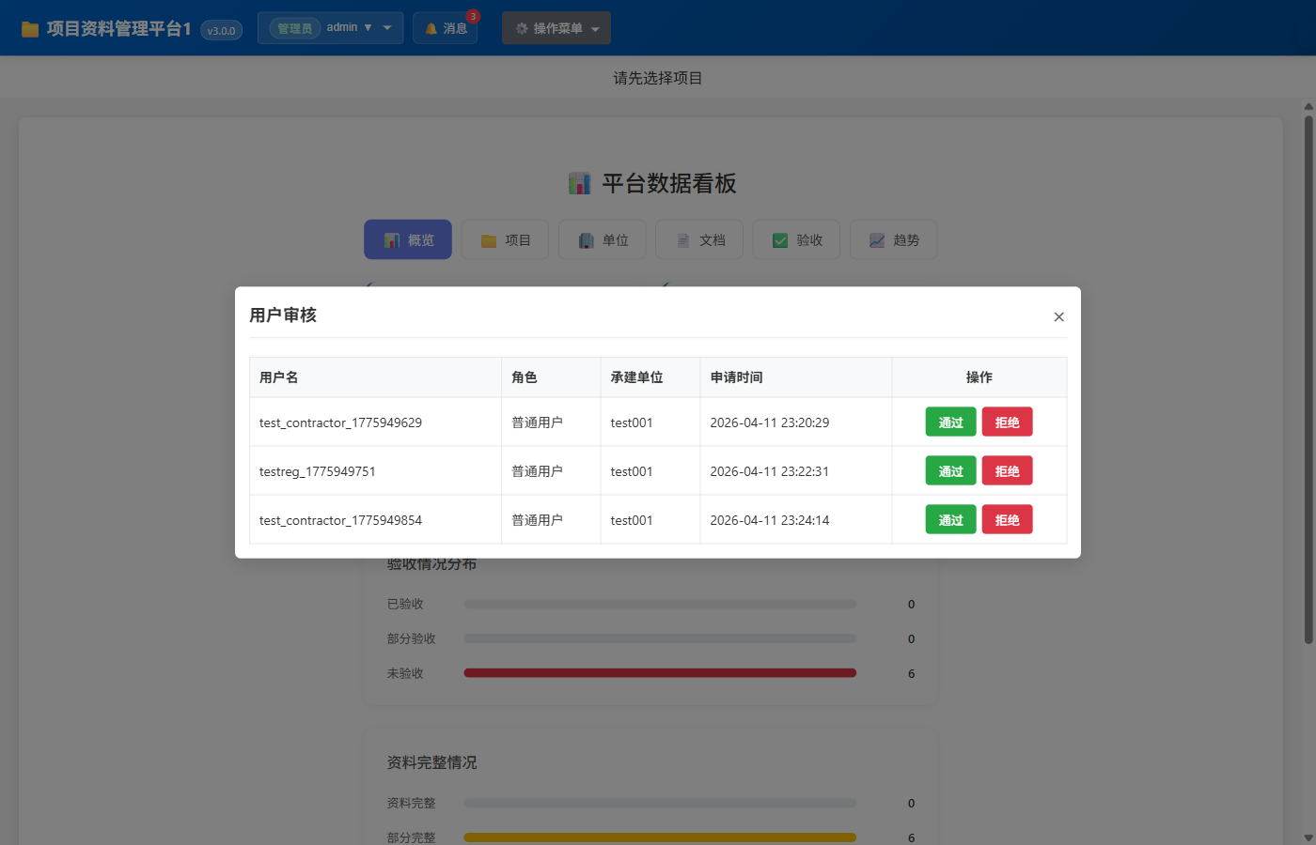
用户审核
【用户管理】可集中管理所有账号，勾选多用户后可进行批量删除、批量修改角色等操作。
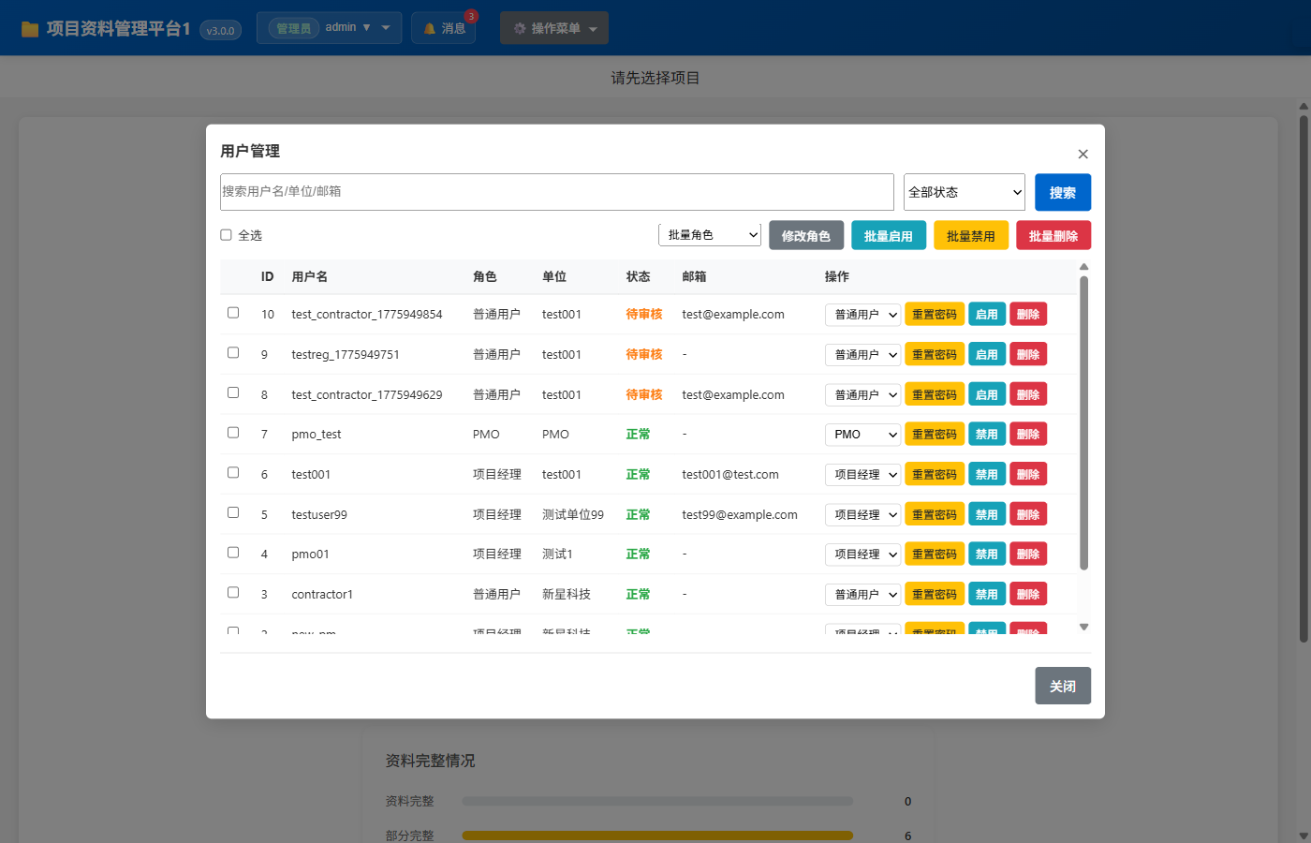
用户管理
【承建单位管理】维护系统中的承建单位列表，并可指定项目经理作为单位管理员。
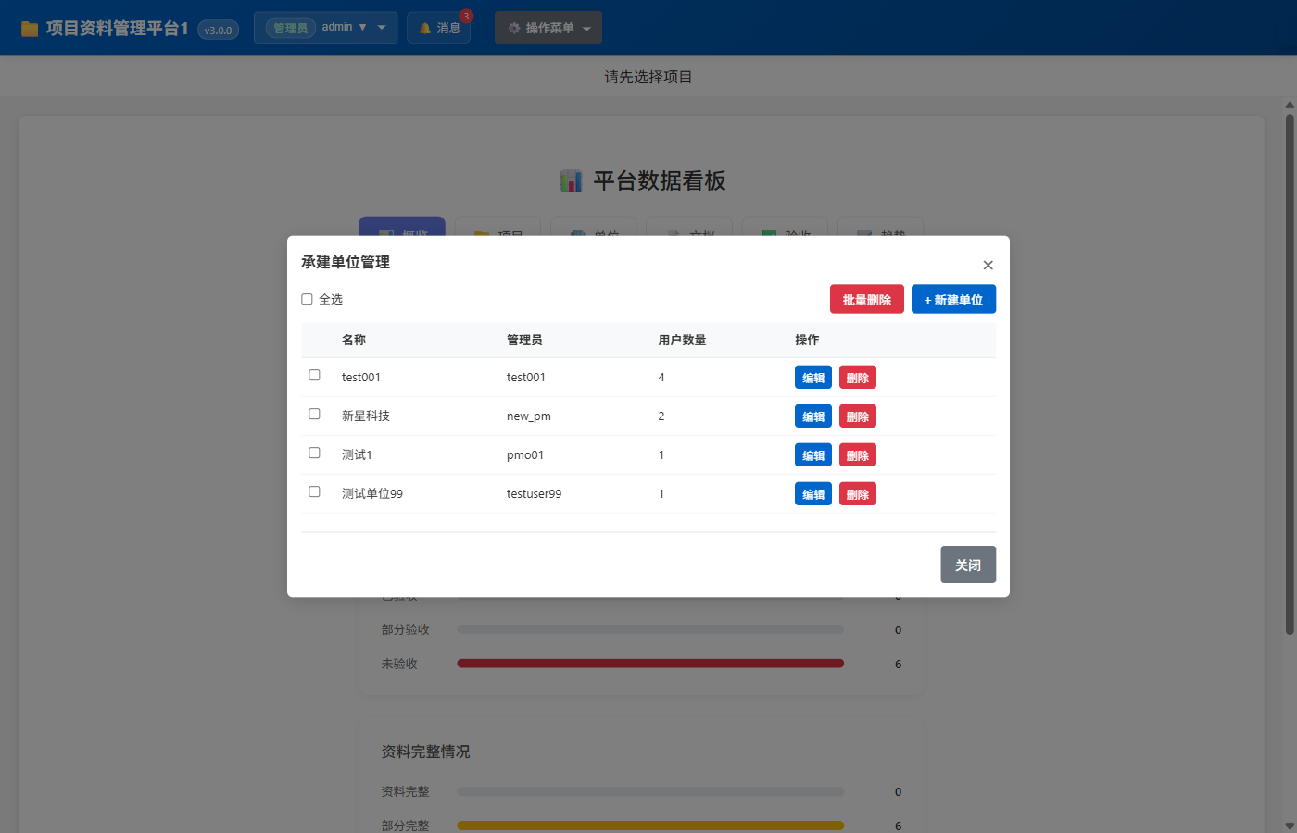
承建单位管理
【项目管理】管理员可查看并批量操作所有项目，包括移交所有权。
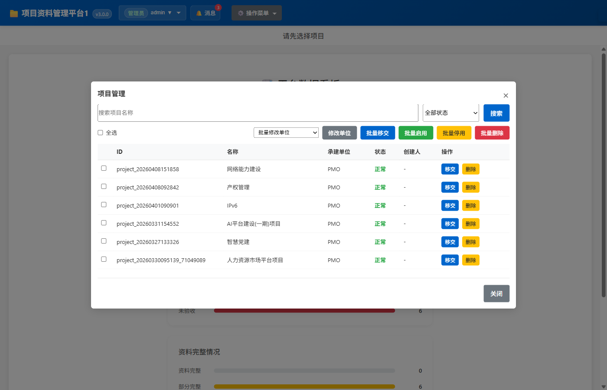
项目管理
【日志管理】管理员可审计全系统的操作日志。
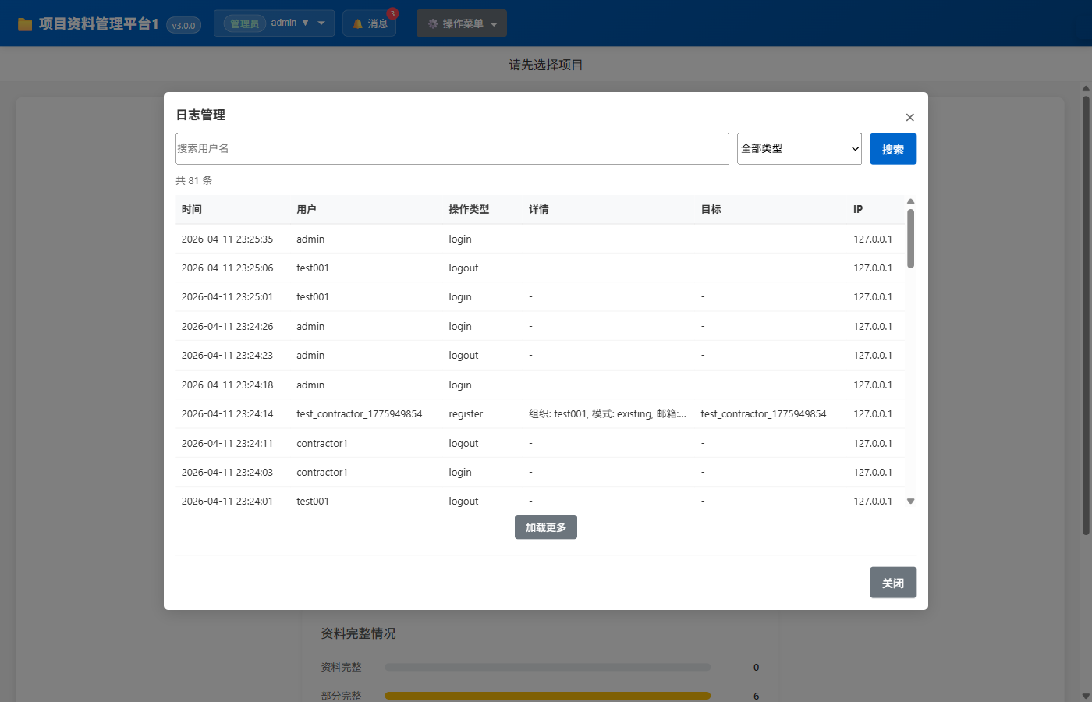
日志管理

第二章 PMO 操作指南
PMO 角色可管理所有项目，系统默认新建项目的承建单位为 PMO。
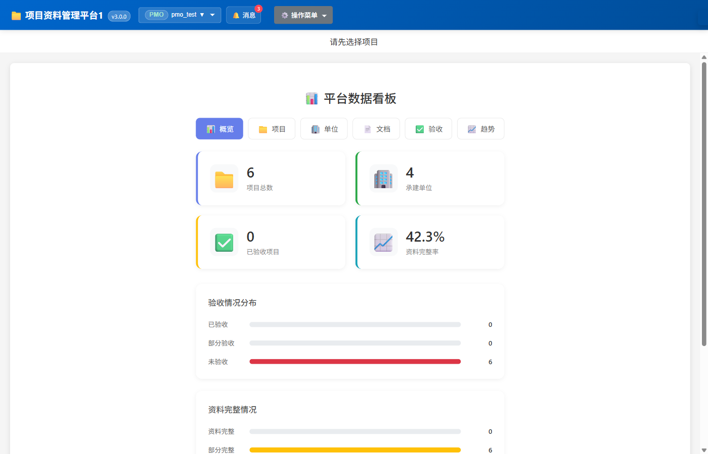
PMO 首页

第三章 项目经理操作指南
项目经理主要负责本单位项目的管理，以及审核注册时选择本单位的普通用户。
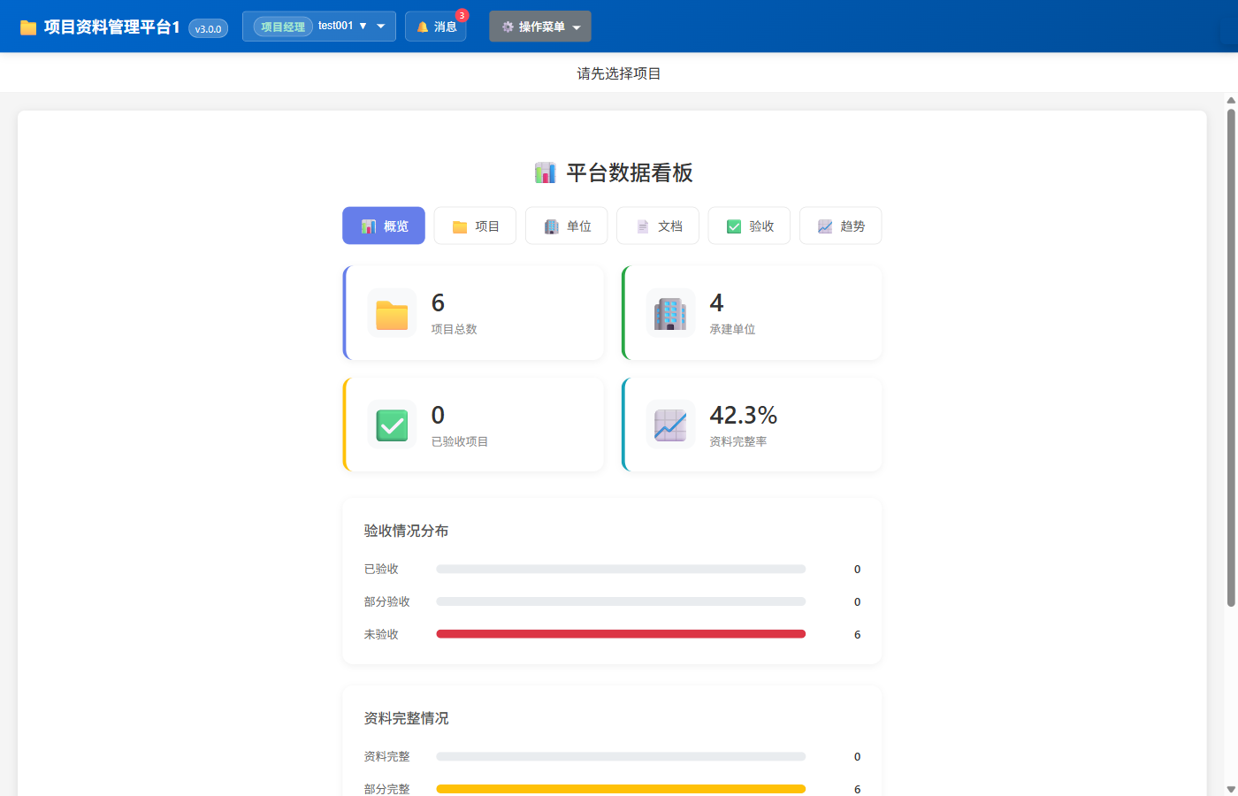
项目经理首页
在【用户审核】中，项目经理只能审批属于本单位的普通用户。
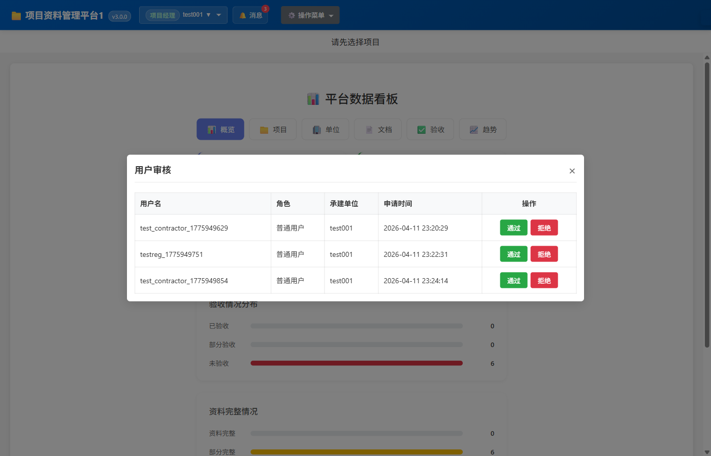
项目经理用户审核
【日志管理】中，项目经理可查看本单位成员的全部操作记录。
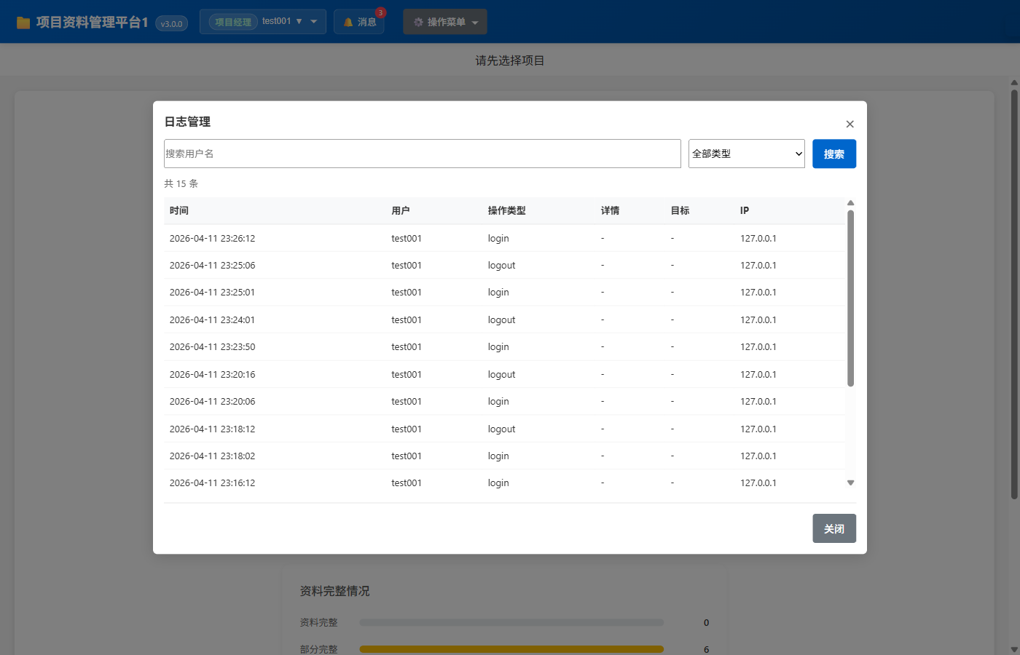
项目经理日志管理

第四章 普通用户操作指南
普通用户主要用于上传文档、查看项目资料。
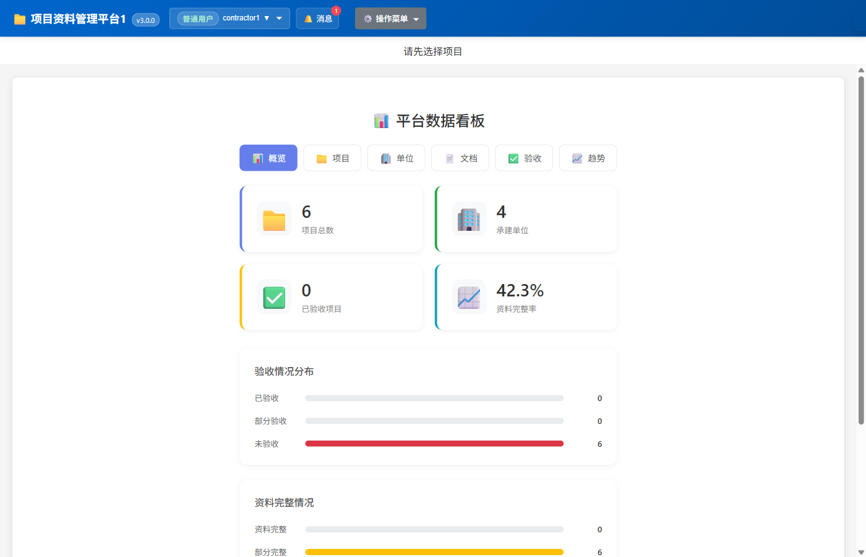
普通用户首页
普通用户只能查看自己的操作日志，无法查看他人记录。
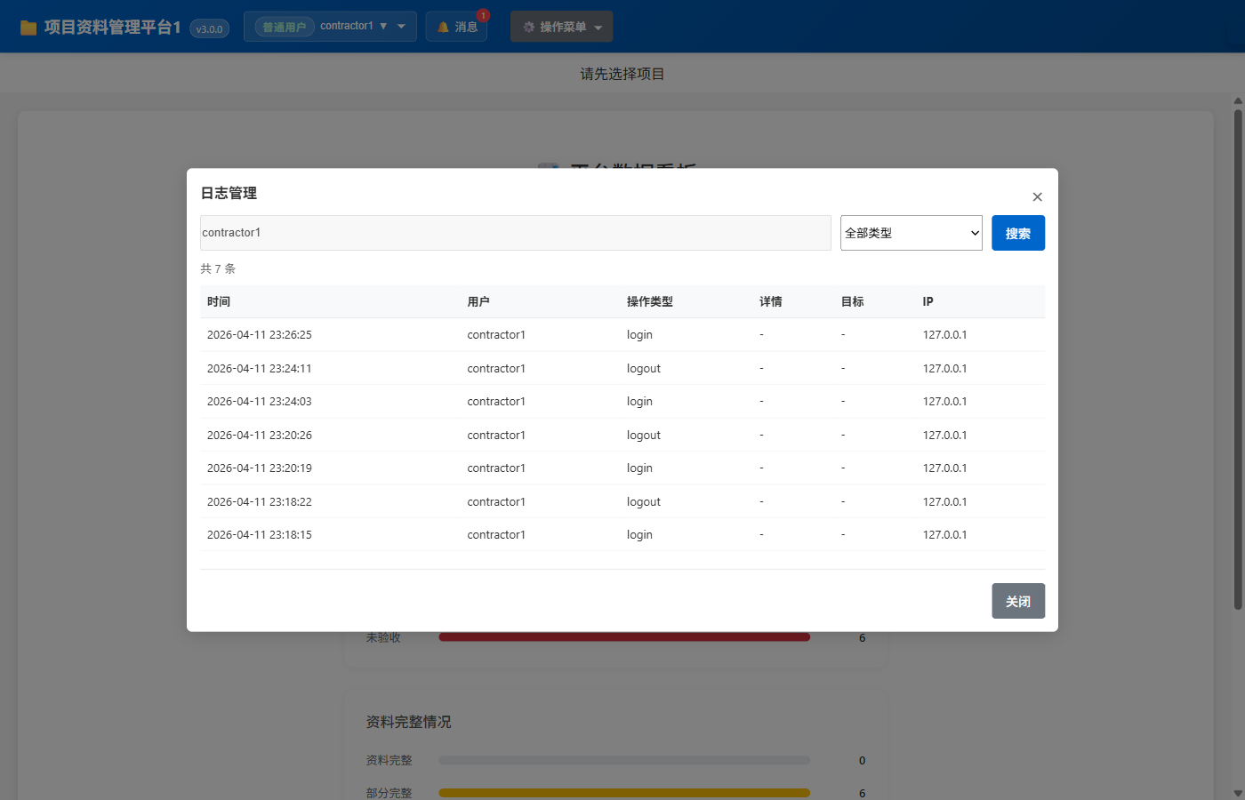
普通用户日志管理

第五章 用户注册与审核流程
新用户在首页点击【注册】标签，填写用户名、密码、邮箱，并选择所属承建单位。
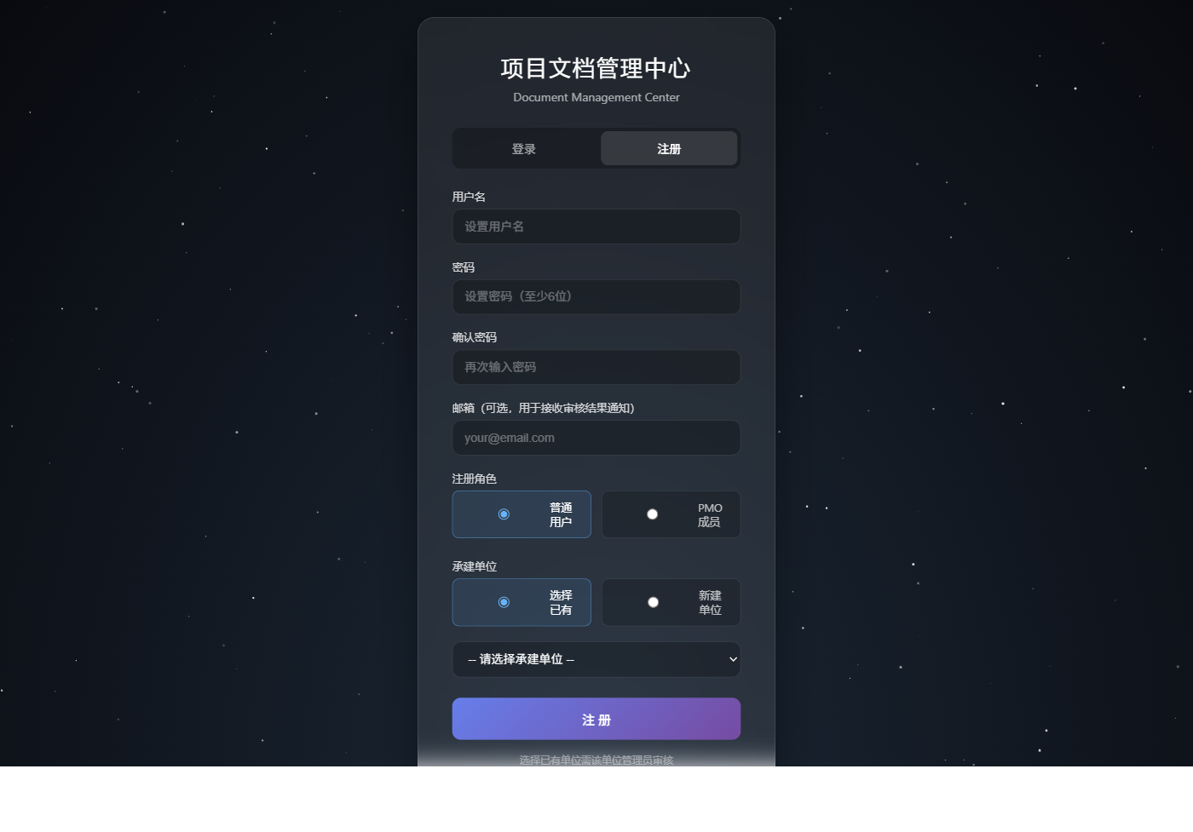
注册页面
注册成功后自动登录，但只能看到“账户正在审核中”的受限面板，可在此给审核人留言。
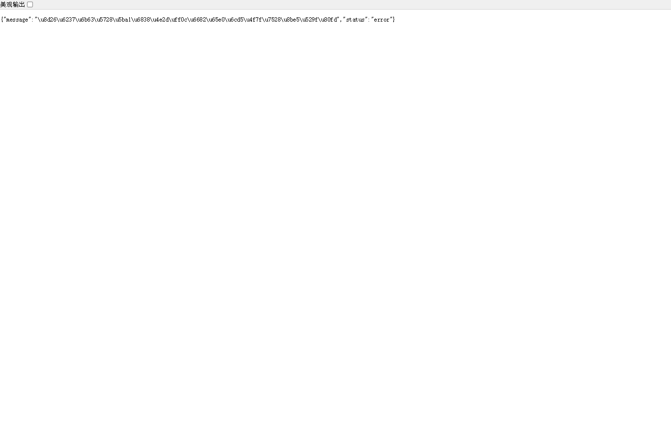
待审核面板
管理员或项目经理在【用户审核】中查看待审核用户，点击“通过”即可激活账号。
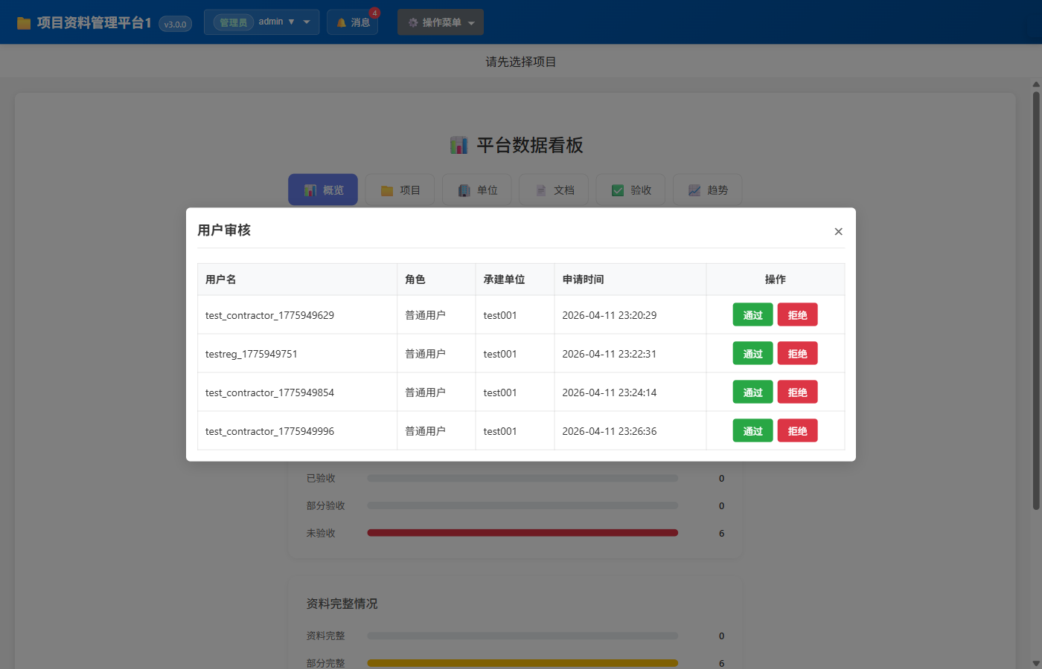
用户审核列表

第六章 消息中心
点击顶部【消息】图标打开消息中心，支持用户审核、项目移交类消息的点击穿透。
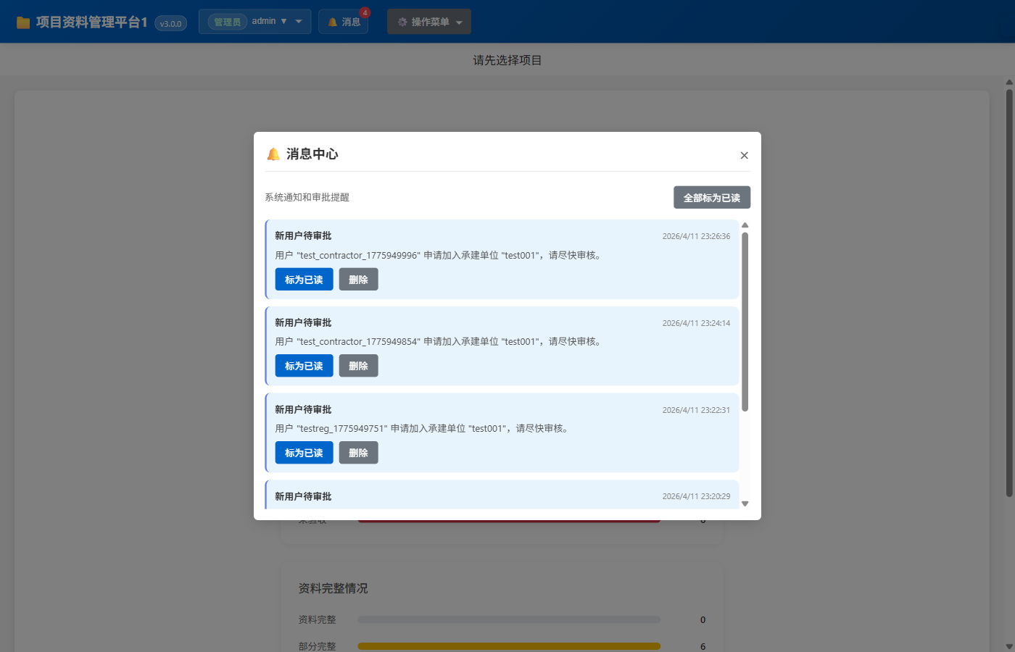
消息中心

第七章 个人设置
在顶部用户下拉菜单中选择【个人设置】，可管理个人信息和账户安全。
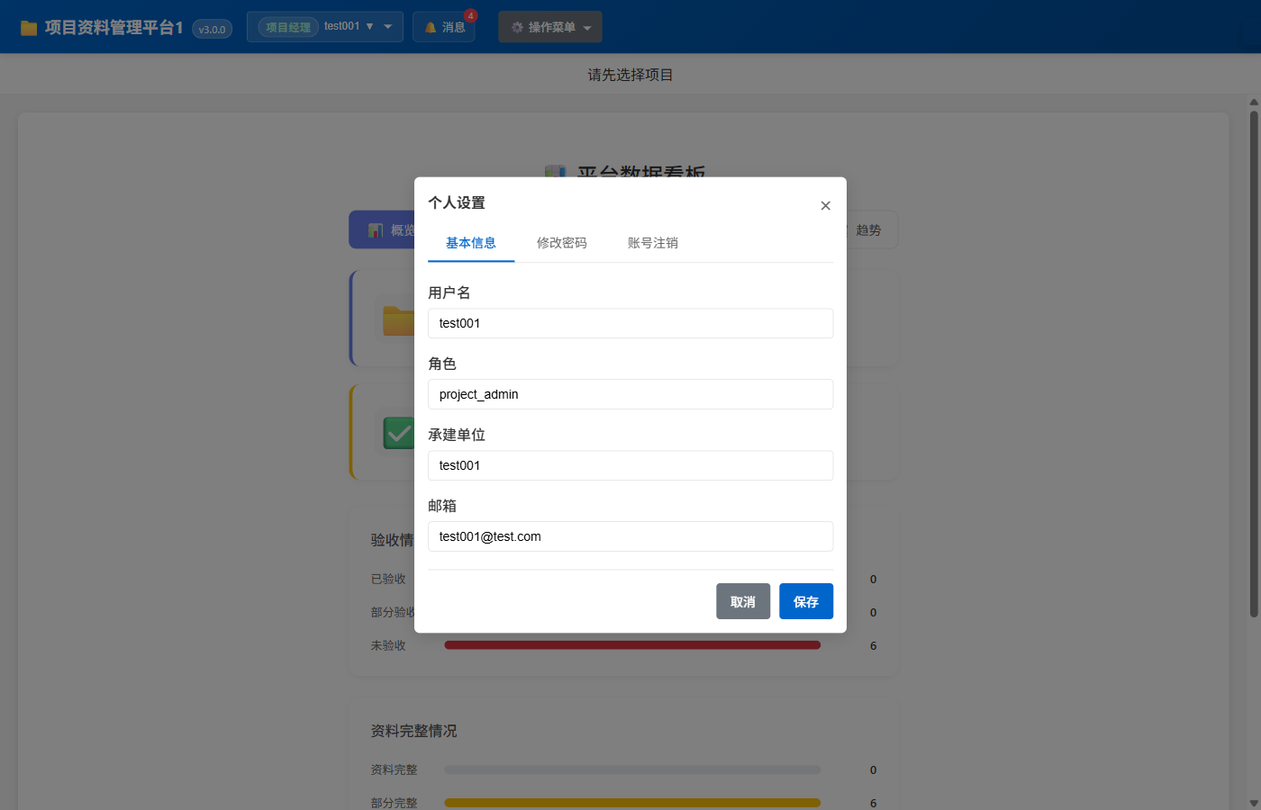
个人设置

附录：快速入口
• 系统首页: http://127.0.0.1:5000
• 管理员账号: admin / admin123
• PMO 账号: pmo_test / admin123
• 项目经理: test001 / admin123
• 普通用户: contractor1 / admin123
• 系统默认端口: 5000

